中国化学会2002年全国高中学生化学竞赛(省级赛区)试题与参考答案
（2002年9月15日 9：00 - 12：00共计3小时）
题号 | 1 | 2 | 3 | 4 | 5 | 6 | 7 | 8 | 9 | 10 | 11 | 12 | 13 | 总分
满分 | 5 | 6 | 3 | 6 | 13 | 8 | 8 | 9 | 8 | 10 | 5 | 8 | 11 | 100
得分
评卷人
- 竞赛时间3小时。迟到超过30分钟者不能进考场。开始考试后1小时内不得离场。时间到，把试卷(背面朝上)放在桌面上，立即起立撤离考场。
- 试卷装订成册，不得拆散。所有解答必须写在指定的方框内，不得用铅笔填写。草稿纸在最后一页。不得持有任何其他纸张。
- 姓名、报名号和所属学校必须写在首页左侧指定位置，写在其他地方者按废卷论。
- 允许使用非编程计算器以及直尺等文具。
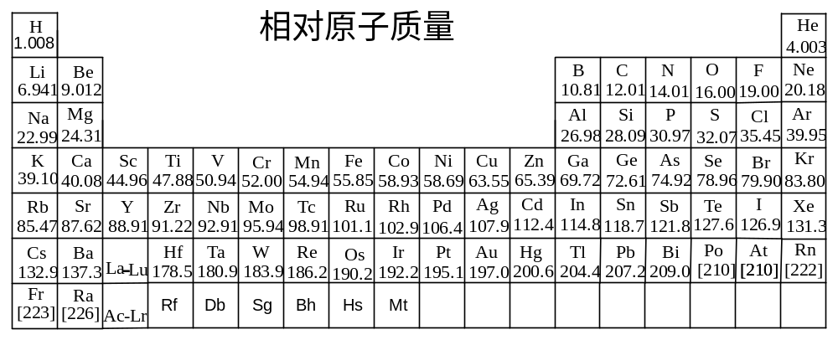
第1题（5分）阅读如下信息后回答问题：元素M，其地壳丰度居第12位，是第3种蕴藏最丰富的过渡元素，是海底多金属结核的主要成分，是黑色金属，主要用途: 炼钢，也大量用来制作干电池，还是动植物必需的微量元素。
1－1。M的元素符号是 Mn 。（1分）
1－2。M的最重要矿物的化学式是 MnO₂ 。（1分）
1－3。M的三种常见化合物是 MnO₂ 、 MnSO₄ 和 KMnO₄ 。（3分）（注：必须答MnO₂和KMnO₄，而Mn(II)盐也可答硝酸锰等。）（蓝色为答案，红色为注释，下同）
第2题（6分） 用地壳中某主要元素生产的多种产品在现代高科技中占重要位置，足见化学对现代物质文明的重要作用。例如：
2－1。计算机的芯片的主要成分是 硅（或Si或单晶硅）；（1分）
2－2。光导纤维的主要成分是 二氧化硅（或SiO₂）；（1分）
2－3。目前应用最多的太阳能电池的光电转化材料是 硅（或Si）；(1分)
2－4。用作吸附剂、干燥剂、催化剂或催化剂的载体的人造分子筛大多是一类称为铝硅酸盐 或硅铝酸盐的化合物；（注：此题明确是分子筛, 不应答硅胶，答硅酸盐也不给分。）（1分）
2－5。有一大类化合物, 结构独特，兼备无机材料和有机材料的双重性能，具有耐温、电绝缘性好、难燃、憎水、耐腐蚀……等特性，广泛用于航空航天、电子电气、建筑、运输等行业，主要用于密封、粘合、润滑、涂层、表面活性、防水、防潮……，已为现代社会不可替代的新材料。这类材料在结构上的特点是具有Si-O键和与硅相连的烃基。（2分）
第3题（3分）最近有人用高能²⁶Mg核轰击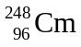核，发生核合成反应，得到新元素X。研究者将X与氧气一起加热，检出了气态分子XO₄ , 使X成为研究了化学性质的最重元素。已知的X同位素如下表所示，上述核反应得到的核素是其中之一，该核素的衰变性质保证了其化学性质实验获得成功。
质量数 | 半衰期 | 衰变方式
263 | 1 s | 释放α粒子
264 | 0.00008 s | 释放α粒子; 或自发裂变
265 | 0.0018 s | 释放α粒子; 或自发裂变
266 | 不详 | 不详
267 | 0.033 s | 释放α粒子; 或自发裂变
268 | 不详 | 不详
269 | 9.3 s | 释放α粒子

3－1．X的元素符号是 Hs 。（1分）
3－2．用元素符号并在左上角和左下角分别标注其质量数和质子数，写出合成X的核反应方程式（方程式涉及的其他符号请按常规书写）。
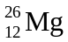＋＝ 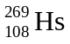＋ 5 n （2分）（n也可写成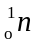等, 但写成“中子”扣1分）
第4题（6分）
4－1。汞与次氯酸（摩尔比1：1）发生反应，得到2种反应产物，其一是水。该反应的方程式为： 2Hg+2HClO = Hg₂OCl₂+H₂O （1分）；反应得到的含汞产物的中文名称为碱式氯化汞（或氯氧化汞）。（1分）。 注：Hg₂OCl₂也可写成HgO·HgCl₂或HgCl₂·HgO
4－2。N₂H₄在一定条件下热分解，产生NH₃、N₂和H₂，后者摩尔比为3：2，写出反应方程式。 7 N₂H₄ = 8 NH₃ + 3 N₂ + 2 H₂ （2分）
4－3。第二周期元素A与氢形成的氢化物中的A—A键的键能（kJ/mol）如下：
CH₃—CH₃ 346， H₂N—NH₂ 247， HO—OH 207
试问：它们的键能为什么依次下降？
乙烷中的碳原子没有孤对电子，肼中的氮原子有1对孤对电子，过氧化氢中的氧有
2对孤对电子，使A—A键的键能减小。（2分）

第5题（13分）六配位（八面体）单核配合物MA₂(NO₂)₂呈电中性；组成分析结果：M 21.68%, N 31.04%, C 17.74%；配体A含氮不含氧；配体 (NO₂)^{x} 的两个氮氧键不等长。
5－1。该配合物中心原子M是什么元素？氧化态多大？给出推论过程。
5－2。画出该配合物的结构示意图，给出推理过程。
5－3。指出配体 (NO₂)^{x}在“自由”状态下的几何构型和氮原子的杂化轨道。
5－4。除本例外，上述无机配体还可能以什么方式和中心原子配位？用图形回答问题。
5－1。 n_{M} : n_{N} = 21.68/M_{M} : 31.04/14 = 1 ：（2y + 2）
M_{A} = 19.56x(y+1)
y＝2（设y为其他自然数均不合题意），得 M_{M} = 58.7 (g/mol)
查周期表，M = Ni
由配体 (NO₂)^{x} 的两个氮氧键不等长，推断配体为单齿配体，配位原子为O，
故配体为NO₂⁻，因此，Ni的氧化数为+2。（4分）
（推理过程合理都给分，不合理, 即使结果正确也扣2分。）
5－2。 设配合物中碳原子数为n_{C}，则：n_{C} : n_{N} = 17.74/12 : 31.04/14 = 0.667
已知 n_{N} = 2x2+2 = 6, 所以，n_{C} = 0.677x6 = 4
求出摩尔质量，由于剩余量过小，只能设A是氮氢化合物，由此得氢数，可
推得配体A为H₂NCH₂CH₂NH₂,
配合物的结构示意图为：
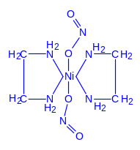 （4分）（合理推理过程2分，结构图2分）

5－3。 (根据VSEPR理论，可预言)NO₂⁻为角型，夹角略小于120º, N取sp²杂化轨道。
（2分）
5－4。(注：只要图形中原子的相对位置关系正确即可得分；画出其他合理配位结构也
应得分，如氧桥结构、NO₂⁻桥结构等) （3分）
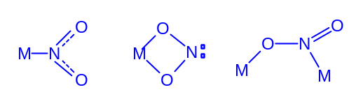
第6题（8分）化合物A, 俗称“吊白块”，年产量上万吨，主要用于染色工艺，具还原性和漂白性, 对热不稳定，有毒。近年报道，我国一些不法商人违章地将A添加到米、面、腐竹、食糖等食品中增白，导致多起严重食物中毒事件，如某地曾发生五所学校400余名学生食用含A食品一次性中毒事件。已知：
- 固体A·2H₂O的摩尔质量为154 g/mol；
- A的晶体结构及其水溶液的电导证实A是钠盐，每摩尔A含1摩尔钠离子。
- A在水中的溶解度极大，20ºC饱和溶液A的质量分数达45％。
- A的制备方法之一是在NaOH溶液中令甲醛与Na₂S₂O₄（连二亚硫酸钠）反应（摩尔比1：1），反应产物为A和亚硫酸钠。
- A在化学上属于亚磺酸的衍生物，亚磺酸的通式为RSO₂H，R为有机基团。
6－1。画出A的阴离子的结构（简）式。
6－2。写出上述制备A的“分子方程式”。
6－3。给出A的化学名称。
1. M_{A}= 32+3x16+3x1+12+23 = 118 118+36 = 154
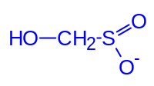或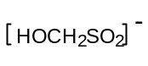或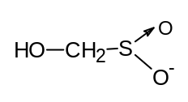或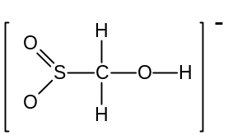等。
（3分）
2． Na₂S₂O₄ + CH₂O + NaOH = HOCH₂SO₂⁻Na⁺ + Na₂SO₃
或Na₂S₂O₄ + CH₂O + NaOH = HOCH₂SO₂Na + Na₂SO₃
或 Na₂S₂O₄ + CH₂O + NaOH = NaSO₂CH₂OH + Na₂SO₃
（写不写结晶水都可以） （3分）
3． “羟甲亚磺酸钠”或“羟甲基亚磺酸钠”。 （2分）

第7题（8分） 据报道，我国酱油出口因“氯丙醇”含量超标而受阻。
7－1。据报道，酱油中的“氯丙醇”的来源可能是酱油原料中的杂质脂肪水解产物甘油的羟基被氯取代的衍生物；另一来源可能是用离子交换树脂纯化水配制酱油，由于交换树脂采用1，2-环氧-3-氯丙烷（ECH）作交联剂，残留的ECH水解会产生“氯丙醇”；此外，ECH还可能来自包装食品的强化高分子材料。试写出由甘油得到的“氯丙醇”的结构简式和ECH水解的反应方程式，反应涉及的有机物用结构简式表示。
7－2。在同一个碳上同时有2个羟基或者一个羟基和一个氯原子的“氯丙醇”是不稳定的，在通常条件下会发生消除反应，请给出2个反应方程式作为例子。

7－1。
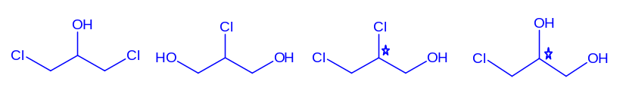（4分）
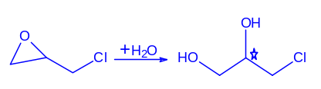（2分） 注：标不标对映体得分相同。
7－2。
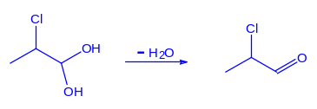 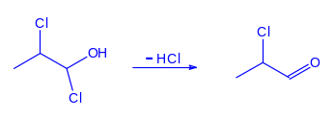（各1分）
第8题（9分）化合物A和B的元素分析数据均为C 85.71%, H 14.29% 。质譜数据表明A和B的相对分子质量均为84。室温下A和B均能使溴水褪色, 但均不能使高锰酸钾溶液褪色。A与HCl反应得2,3-二甲基-2-氯丁烷，A 催化加氢得2,3-二甲基丁烷；B与HCl反应得2-甲基-3-氯戊烷，B催化加氢得2,3-二甲基丁烷。
8－1。写出A和B得结构简式。
8－2。写出所有与A、B具有相同碳环骨架的同分异构体，并写出其中一种异构体与HCl反应的产物。

8－1。 A的结构简式 B的结构简式
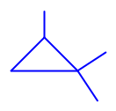 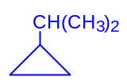 （各2分）
8－2。 结构简式 与HCl反应产物的结构简式
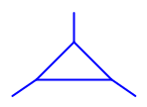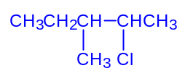
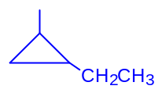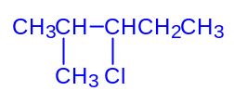
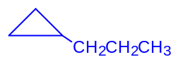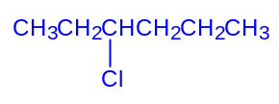
注：同分异构体各1分；写对任一“对应的”水解产物得2分。

第9题（8分）Xe和F₂反应，可得三种氟化物，视反应条件而定。下图表述的是将0.125 mol/L Xe 和1.225 mol/L F₂为始态得到的生成物在平衡体系内的分压与反应温度的关系。

平衡体系压强/ kPa
XeF₄
XeF₆

XeF₂

800
700
600
500
400
300
200
100
300 400 500 600 700 800 900 1000
温 度 / K
9－1。应在什么温度下制备XeF₆和XeF₄?

XeF₆—— 约550K XeF₄——约850K （各1分）

9－2。Xe和F₂生成XeF₆和XeF₄，哪个反应放热更多？
生成 XeF₆ 的反应放热更多。
理由是：若Xe与F₂生成XeF₄的反应放热多，反应
XeF₄+F₂=XeF₆将是吸热反应，温度升高应有利于
XeF₆的生成，而由附图可见，事实恰恰相反。
或答：反应XeF₆ = XeF₄ + F₂ 发生在相对高的温度
下。或答：上述正向反应是体积增大的反应，所以
正向反应是吸热的。 （4分）
9－3。为有效地制备XeF₂，应在什么反应条件下为好？简述理由。
在上图条件下必须在高温下才能制备XeF₂, 但高温要求的技术问题太多，因而，
应降低投料中F₂/Xe的比值，可有效制备XeF₂。（2分）
第10题（10分）某远洋船只的船壳浸水面积为4500 m²，与锌块相连来保护，额定电流密度为15.0 mA/m²，预定保护期限2年，可选择的锌块有两种，每块的质量分别为15.7 kg和25.9 kg，通过每块锌块的电流强度分别为0.92 A和1.2 A。计算说明，为达到上述保护船体的目的，最少各需几块锌块？用哪种锌块更合理？为什么？
首先算出通过体系的总电量：
2x365dx24h/dx60min/hx60s/min = 6.307x10⁷ s （1分）
0.0150 A/m² x 4500 m² = 67.5 A （1分）
67.5 A x 6.307x10⁷ s = 4.257x10⁹ C (1分)
其次计算总共需要多少锌：电子的量为：
4.257x10⁹C/9.65x10⁴C/mol = 4.411x10⁴mol （1分）
锌量：4.411x10⁴ mol x 65.4 g/mol / 2x10⁻³ kg/g = 1443 kg = 1.44 x10³ kg （1分）
需质量为15.7 kg/块的锌块数为：1.44x10³ kg/15.7 kg/块 ＝ 91.7 块 ~ 92 块（1分）
92 块 x 0.92 A/块 ＝ 85 A > 67.5 A , 电流强度可以达到要求。（1分）
25.9 kg/块： 1.44x10³kg/25.9 kg/块 ＝ 55.6 块 ~ 56块 （1分）
56块 x 1.2 A/块 ＝ 67.2A < 67.5A , 电流强度达不到要求，应当加1块，则
57块x 1.2 A/块 ＝ 68.4 A ,电流强度才能达到要求。（1分）
选用较重的锌块更合理，因其电流强度较小，理论上可以保证2年保护期限，而用
较轻的锌块因其电流强度太大，不到2年就会消耗光。（1分）

第11题（5分）镅（Am）是一种用途广泛的錒系元素。²⁴¹Am的放射性强度是镭的3倍，在我国各地商场里常常可见到²⁴¹Am骨密度测定仪，检测人体是否缺钙；用²⁴¹Am制作的烟雾监测元件已广泛用于我国各地建筑物的火警报警器（制作火警报警器的1片²⁴¹Am我国批发价仅10元左右）。镅在酸性水溶液里的氧化态和标准电极电势（E/V）如下，图中2.62是Am⁴⁺/Am³⁺的标准电极电势，-2.07是Am³⁺/Am的标准电极电势，等等。一般而言，发生自发的氧化还原反应的条件是氧化剂的标准电极电势大于还原剂的标准电极电势。
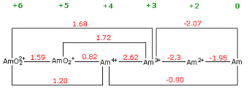
试判断金属镅溶于稀盐酸溶液后将以什么离子形态存在。简述理由。
附：E(H⁺/H₂) = 0 V; E(Cl₂/Cl⁻) = 1.36 V；E(O₂/H₂O) = 1.23 V。
答案：要点1：E(Am^{n+}/Am) < 0, 因此Am可与稀盐酸反应放出氢气转化为Am^{n+}, n = 2,3,4;但E(Am³⁺/Am²⁺)< 0, Am²⁺一旦生成可继续与H⁺反应转化为Am³⁺。或答：E(Am³⁺/Am)<0，n =3 。（1分）
要点2：E(Am⁴⁺/Am³⁺)>E(AmO₂⁺/Am⁴⁺), 因此一旦生成的Am⁴⁺会自发歧化为AmO₂⁺和Am³⁺。（2分）
要点3：AmO₂⁺是强氧化剂，一旦生成足以将水氧化为O₂, 或将Cl－氧化为Cl₂，转化为Am³⁺, 也不能稳定存在。相反，AmO₂⁺是弱还原剂，在此条件下不能被氧化为AmO₂²⁺。（1分）
要点4：Am³⁺不会发生歧化（原理同上），可稳定存在。（1分）
结论：镅溶于稀盐酸得到的稳定形态为Am³⁺。

第12题（8分）组合化学是一种新型合成技术。对比于传统的合成反应如A + B = AB，组合化学合成技术则是将一系列A_{i}（i = 1，2，3，…）和一系列B_{j}（j = 1，2，3，…）同时发生反应，结果一次性地得到许多个化合物的库（library），然后利用计算机、自动检测仪等现代化技术从库中筛选出符合需要的化合物。今用21种氨基酸借组合化学技术合成由它们连接而成的三肽（注：三肽的组成可以是ABC，也可以是AAA或者AAB等等, 还应指出，三肽ABC 不等于三肽CBA，习惯上，书写肽的氨基酸顺序时，写在最左边的总有未键合的α－氨基而写在最右边的总有未键合的羧基）。
12－1。该组合反应能得到多少个三肽的产物库。答： 21³＝ 9261 个。（2分）
12－2。假设所得的库中只有一个三肽具有生物活性。有人提出，仅需进行不多次实验，即可得知活性三肽的组成（每次实验包括对全库进行一次有无生物活性的检测）。请问：该实验是如何设计的？按这种实验设计，最多需进行多少次实验，最少只需进行几次实验？简述理由。
12－2题的答案的要点有：
1．实验设计: 每次减少1个氨基酸用20个氨基酸进行同上组合反应，若发现所得库
没有生物活性，即可知被减去的氨基酸是活性肽的组分。（2分）
2．若头三次实验发现所得库均无生物活性，则可知被减去的三种氨基酸是活性肽的
组成。因此，最少只需进行3次实验就可完成实验。（2分）
3．若做了20次实验只发现有1或2次实验得到的库有活性，不能肯定活性三肽是
AAA, 还是ABA, 还是ABC，仍需做第21次实验来证实，因此，最多需进行
21次实验才能最后确定活性三肽的组成。（2分）

第13题（11分）离子液体是常温下呈液态的离子化合物，已知品种几十种，是一类“绿色溶剂”。据2002年4月的一篇报道，最近有人进行了用离子液体溶解木浆纤维素的实验，结果如下表所示；向溶解了纤维素的离子液体添加约1.0％（质量）的水，纤维素会从离子液体中析出而再生；再生纤维素跟原料纤维素的聚合度相近；纤维素分子是葡萄糖（C₆H₁₂O₆）的缩合高分子，可粗略地表示如下图，它们以平行成束的高级结构形成纤维；葡萄糖缩合不改变葡萄糖环的结构；纤维素溶于离子溶液又从离子液体中析出，基本结构不变。
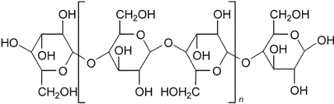 n = 400~1000
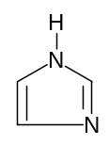

表 木浆纤维在离子液体中的溶解性
离子液体 | 溶解条件 | 溶解度(质量%)
[C₄mim]Cl | 加热到100ºC | 10%
[C₄mim]Cl | 微波 加热 | 25%, 清澈透明
[C₄mim]Br | 微波 加热 | 5～7%
[C₄mim]SCN | 微波 加热 | 5～7%
[C₄mim][BF₄] | 微波 加热 | 不溶解
[C₄mim][PF₆] | 微波 加热 | 不溶解
[C₆mim]Cl | 加热到100ºC | 5%
[C₈mim]Cl | 加热到100ºC | 微溶
表中[C₄mim]是1-(正)丁基-3-甲基咪唑正一价离子的代号，“咪唑”的结构如右上图所示。
回答如下问题：
13－1。在下面的方框中画出以[C₄mim]⁺ 为代号的离子的结构式。
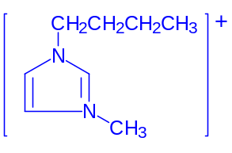（2分）注：不加括号而将“＋”加在甲基氮上也正确。
丁基用锯齿状无氢简式表示得分相同。
13－2。符号[C₆mim]＋和[C₈mim]＋里的C₆和C₈代表什么？答：己基和辛基（1分）。
13－3。根据上表所示在相同条件下纤维素溶于离子液体的差异可见，纤维素溶于离子液体的主要原因是纤维素分子与离子液体中的阴离子（或负离子）之间形成了氢 键；纤维素在[C₄mim]Cl、[C₄mim]Br、[C₄mim][BF₄]中的溶解性下降可用 Cl⁻、Br⁻、BF₄⁻结合氢的能力下降来解释（注：或答半径增大，或与氢形成氢键的能力下降，或作为质子碱的碱性减小，等等），而纤维素在[C₄mim]Cl、[C₆mim]Cl和[C₈mim]Cl中溶解度下降是由于 Cl⁻ 的摩尔分数 降低 。（每空1分，小计5分）
13－4。在离子液体中加入水会使纤维素在离子液体里的溶解度下降，可解释为：
水与离子液体中的阴离子形成氢键的能力更强。 （1分）
13－5。假设在[C₄mim]Cl里溶解了25％的聚合度n = 500的纤维素，试估算，向该体系添加1％（质量）的水，占整个体系的摩尔分数多少？假设添水后纤维素全部析出，析出的纤维素的摩尔分数多大？
溶解于离子液体中的纤维素的摩尔质量为：
(6 x 12 + 10 + 5 x 16) x 1000 = 1.62x10⁵ （g/mol）
离子液体的摩尔质量为：
8x12+15+14x2+35.5 = 96+15+28+35.5 = 175 (g/mol)
水的摩尔分数为：
1.0/18/(1.0/18 + 75/175 + 25/1.62x10⁵) = 0.12
析出的纤维素的摩尔分数为：
(25/162000)/(1.0/18 + 75/175 + 25/1.62x10⁵) = 3.2x10⁻⁴ （2分）

